Министерство образования Республики Беларусь

Учреждение образования

«Брестский Государственный технический университет»

Кафедра ИИТ

**КУРСОВАЯ РАБОТА**

По дисциплине «Проектирование баз знаний»

Тема: «АРМ «Работника пекарни»»

**Выполнил:**

Студент 3 курса

Группы ИИ-21

Пучинский А.А.

**Проверил:**

Козик И.Д.

Брест 2023

**Содержание:**

ВВЕДЕНИЕ 3

1. МОДЕЛЬ ОБЪЕКТА АВТОМАТИЗАЦИИ 4
   1. Информационная модель 4
   2. Функциональная модель 4
   3. Набор тестовых данных при проверке БД 5
2. РЕЗУЛЬТАТЫ РАЗРАБОТКИ БАЗЫ ДАННЫХ АРМ 6
   1. Концептуальная модель БД 6
   2. Логическая модель БД 6
   3. Результаты создания, загрузки и проверки БД 6
3. РЕЗУЛЬТАТЫ РАЗРАБОТКИ ПРОГРАММЫ АРМ 8
   1. Модульная структура и ее описание 8
   2. Описание спецификаций (модулей, запросов, отчетов , форм) 9
   3. Список сообщений 9
   4. Структура информации для Справки 9
   5. СУБД – ориентированная структура программы 10
   6. Структура главного меню АРМ 11
4. РЕЗУЛЬТАТЫ ИСПЫТАНИЯ АРМ 12
   1. Цель, задачи и методы испытания 12
   2. Описание и анализ результатов испытания АРМ 12

ЗАКЛЮЧЕНИЕ 14

СПИСОК ЛИТЕРАТУРЫ 15

ПРИЛОЖЕНИЕ А ТЕХНИЧЕСКОЕ ЗАДАНИЕ НА СОЗДАНИЕ АРМ

ПРИЛОЖЕНИЕ Б ОПИСАНИЕ ПРИМЕНЕНИЯ АРМ

ПРИЛОЖЕНИЕ В ИНСТРУКЦИЯ ПРО УСТАНОВКЕ И ПРОВЕРКЕ АРМ

ПРИЛОЖЕНИЕ Г ТЕКСТ ПРОГРАММЫ

# ВВЕДЕНИЕ

Требуется разработать АРМ "Работника Пекарни", который будет обеспечивать эффективную и автоматизированную работу пекарни. АРМ "Работника пекарни" должен быть интуитивно понятным, легко использоваться и облегчать работу работникам пекарни.

АРМ должен предоставлять следующие функциональности:

1. Учет клиентов:
   * Возможность добавления, редактирования и удаления информации о клиентах (Имя, Адрес, Телефон);
   * Поиск клиентов по различным критериям (например, по имени или телефону).
2. Учет пекарей:
   * Возможность добавления, редактирования и удаления информации о пекарях (Имя, Фамилия, Контактный телефон);
   * Поиск мастеров по различным критериям (например, по имени или номеру телефона).
3. Учет доставок:
   * Возможность добавления, редактирования и удаления информации о доставках (Заказ ID, Адрес доставки, Дата доставки, Статус доставки).
   * Связь с заказами.
4. Учет выпечки:
   * Возможность добавления, редактирования и удаления информации о выпечке (Название, Тип, Стоимость, Описание).
5. Учет заказов:
   * Возможность добавления, редактирования и удаления информации о заказах (Клиент ID, Выпечка ID, Пекарь ID, Количество, Сумма заказа, Дата заказа);
   * Связь заказов с клиентами, пекарями и выпечкой.
6. Табличный вид:
   * Возможность просмотра записей в виде таблицы.
7. Удобство использования:
   * Возможность сортировки и поиска записей

# 1. МОДЕЛЬ ОБЪЕКТА АВТОМАТИЗАЦИИ

* 1. **Информационная модель**

**Таблица 1.1 – Информационная модель сущности «Клиент»:**

|  |  |  |  |
| --- | --- | --- | --- |
| **ID** | **Имя** | **Адрес** | **Телефон** |
| 1 | Владислав | ул. Московская 267/1 | 222 |

**Таблица 1.2 – Информационная модель сущности «Пекарь»:**

|  |  |  |  |
| --- | --- | --- | --- |
| **ID** | **Имя** | **Фамилия** | **Контактный телефон** |
| 1 | Владислав | Ясюкевич | 375295285078 |

**Таблица 1.3 – Информационная модель сущности «Выпечка»:**

|  |  |  |  |  |
| --- | --- | --- | --- | --- |
| **ID** | **Название** | **Тип** | **Стоимость** | **Описание** |
| 3 | Булочка с маком | Выпечка | 1 | вкусно |

**Таблица 1.4 – Информационная модель сущности «Доставка»:**

|  |  |  |  |  |
| --- | --- | --- | --- | --- |
| **ID** | **Заказ ID** | **Адрес доставки** | **Дата доставки** | **Статус доставки** |
| 1 | Заказ Артем на Сосиска в тесте | улица Пушкина д. 12 | 06.12.2023 | Выполняется |

**Таблица 1.5 – Информационная модель сущности «Неисправность»:**

|  |  |  |  |  |  |  |
| --- | --- | --- | --- | --- | --- | --- |
| **ID** | **Клиента ID** | **Выпечка ID** | **Пекарь ID** | **Количество** | **Сумма заказа** | **Дата заказа** |
| 1 | Владислав | Булочка с маком | Владислав Ясюкевич | 2 | 2 | 06.12.2023 |

* 1. **Функциональная модель**

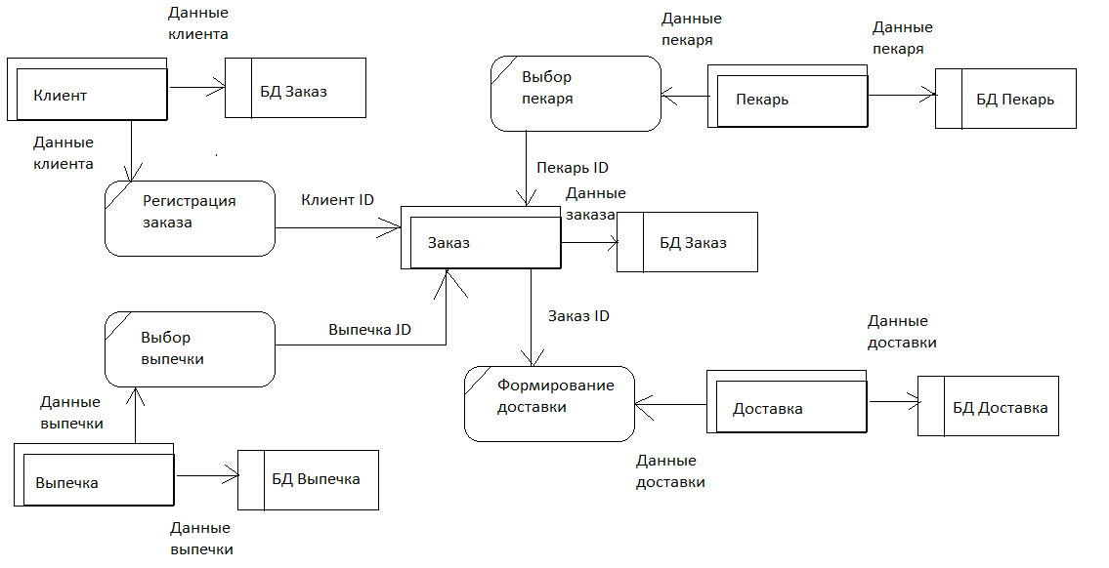

Рисунок 1.2 – Функциональная модель базы данных

* 1. **Набор тестовых данных при проверке БД**

Для проверки функциональности и целостности базы данных Мастерская, был создан набор тестовых данных. Этот набор представляет собой разнообразные записи, которые воспроизводят типичные сценарии использования базы данных. Тестовые данные включают информацию о клиентах, мастерах, гарантиях, запчастях и неисправностях:

1. Клиенты:
   * Клиент №1: Владислав, телефон: 375291234567, адрес: ул. Центральная 1;
   * Клиент №2: Артем, телефон: 375291111111, адрес: ул. Садовая 5;
   * Клиент №3: Аркаша, телефон: 375293333333, адрес: пр. Победы 10.
2. Пекарь:
   * Пекарь №1: Андрей Пучинский, телефон: 375298011886;
   * Пекарь №2: Иван Парфеевец, телефон: 12313213;
   * Пекарь №3: Владислав Ясюкевич, телефон: 5676763.
3. Выпечка:
   * Выпечка №1: Сосика в тесте, Тип: выпечка с мясом, Стоимость: 25, Описание: Бери;
   * Выпечка №2: Беляш, Тип: выпечка с мясом, Стоимость: 5, Описание: Бери;
   * Выпечка №3: Слойка яблочная, Тип: выпечка, Стоимость: 25, Описание: вкусно.
4. Доставка:
   * Доставка №1: Заказ от Алексей на Беляш, Адрес: ул. Московская 267, Дата: 06.12.2023, Статус: Выполняется;
   * Доставка №2: Заказ от Владислав на Булочка с маком, Адрес: ул. Московская 267, Дата: 06.12.2023, Статус: Выполняется;
   * Доставка №3: Заказ от Артем на Сосиска в тесте, Адрес: ул. Московская 267, Дата: 06.12.2023, Статус: Выполнен.
5. Заказ:
   * Заказ №1: Клиент: Алексей, Выпечка: Беляш, пекарь: Андрей Пучинский, Количество: 5, Сумма заказа: 25, Дата заказа: 06.12.2023;
   * Заказ №2: Клиент: Василий, Выпечка: Сосика в тесте, пекарь: Иван Парфеевец, Количество: 2, Сумма заказа: 20, Дата заказа: 06.12.2023;
   * Заказ №3: Клиент: Владислав, Выпечка: Булочка с маком, пекарь: Андрей Пучинский, Количество: 4, Сумма заказа: 4, Дата заказа: 06.12.2023.

# 2. РЕЗУЛЬТАТЫ РАЗРАБОТКИ БАЗЫ ДАННЫХ АРМ

* 1. **Концептуальная модель БД**

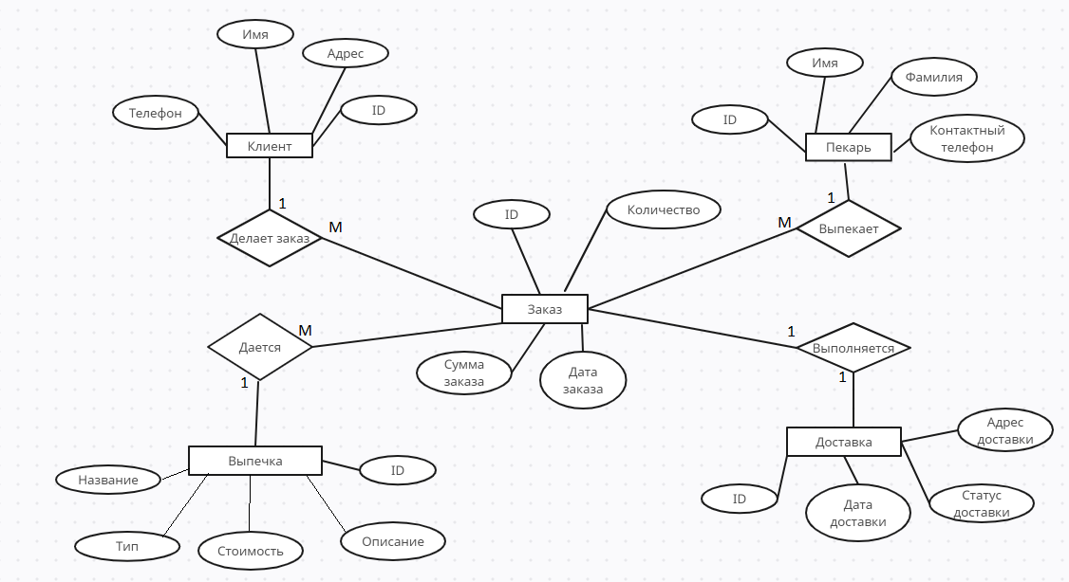

Рисунок 2.1 – Концептуальная модель базы данных

* 1. **Логическая модель БД**

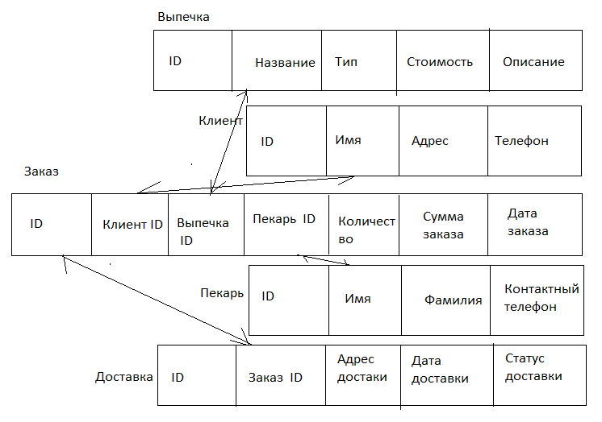

Рисунок 2.2 – Логическая модель базы данных

* 1. **Результаты создания, загрузки и проверки БД**

Результатом создания, загрузки базы данных является диаграмма базы данных:

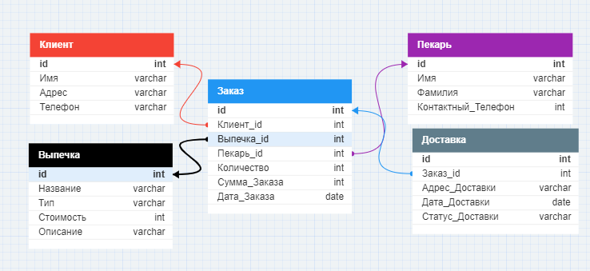

Рисунок 2.3.1 – Диаграмма базы данных «Пекарня»

Результатом проверки БД является пример работы таблицы «Заказ», таблицы «Пекарь», таблицы «Клиент»:

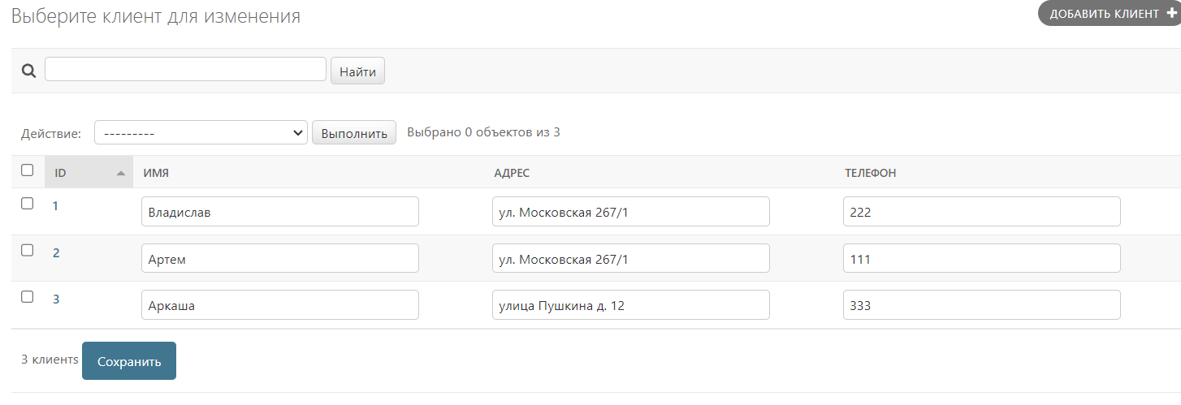

Рисунок 2.3.2 – Таблица «Клиент» с пробными записями

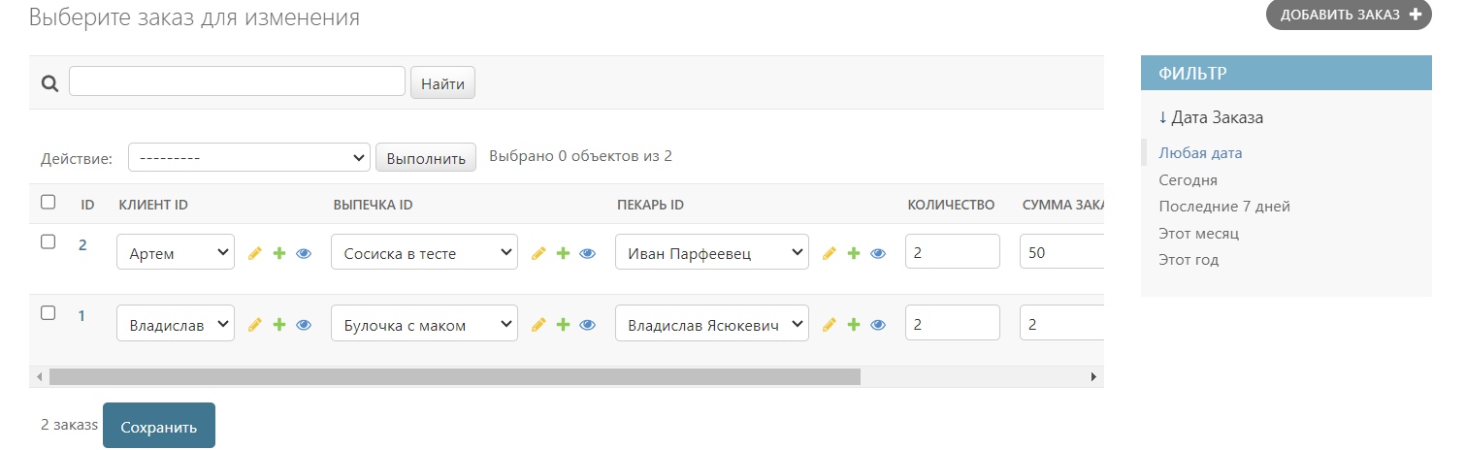

Рисунок 2.3.3 – Таблица «Заказ» с пробными записями

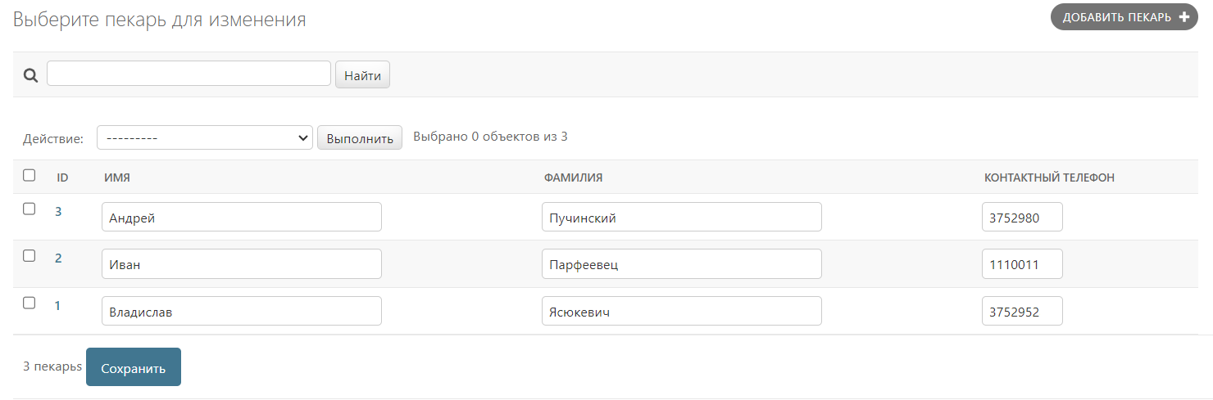

Рисунок 2.3.4 – Таблица «Пекарь» с пробными записями

# 3. РЕЗУЛЬТАТЫ РАЗРАБОТКИ ПРОГРАММЫ АРМ

**3.1 Модульная структура и ее описание**

1. Модуль "Главное меню":
   * Отвечает за выбор последующих модулей (таблиц), таких как Клиент, Выпечка, Заказ, Пекарь, Доставка.
2. Модуль "Клиент":
   * Отвечает за управление информацией о клиентах, такую как имя, телефон и адрес;
   * Предоставляет возможность добавлять новых клиентов, редактировать и удалять существующих клиентов, а также просматривать информацию о клиентах.
3. Модуль "Пекарь":
   * Управляет данными о Пекарях, включая их имя, фамилию и контактный телефон;
   * Позволяет добавлять новых пекарей, редактировать и удалять информацию о существующих пекарях, а также просматривать список доступных пекарей.
4. Модуль "Заказ":
   * Позволяет добавлять заказы, включая клиента, выпечку, пекаря, количество, сумму и дату заказа;
   * Предоставляет возможность просматривать информацию о заказах, а также удалять и редактировать существующие.
5. Модуль "Доставка":
   * Позволяет добавлять новые данные доставки, включая заказы, адрес, дату и статус доставки;
   * Предоставляет возможность просматривать информацию о доставках, а также удалять и редактировать данные о запчастях.
6. Модуль "Выпечка":
   * Позволяет добавлять информацию о Выпечке, включая описание, тип, название, стоимость;
   * Предоставляет возможность просматривать информацию о выпечке, удалять и редактировать существующие записи.

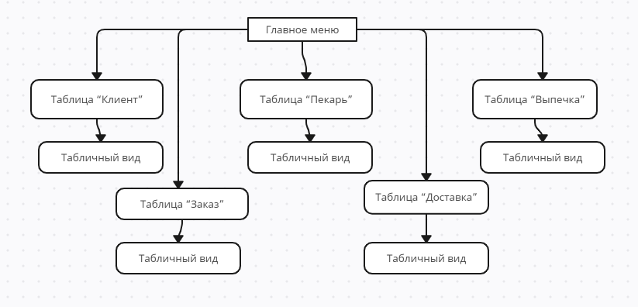

Рисунок 3.1 – Структура приложения (программы)

**3.2 Описание спецификаций (модулей, запросов, отчетов, форм)**

Django — фреймворк для создания бекенд-части веб-приложений. Он имеет ряд преимуществ, таких как, простой синтаксис, большое количество возможностей “из коробки” (включая ORM, админ-панель). Именно на базе админ-панели и Django ORM автоматически были созданы таблицы базы данных, графический интерфейс для управления записями таблицы.

Данные представляются в виде таблицы, с которой можно взаимодействовать. Например, можно добавить, изменить, удалить запись, а также отсортировать и использовать поиск.

**3.3 Список сообщений**

В созданной программе АРМ существуют следующие сообщения:

* Сообщение о пустом значений в соответствующем столбце;
* Сообщение о неправильно введённом значении;
* Прочие сообщения об ошибках.

**3.4 Структура информации для Справки**

1. Введение:
   * Краткое описание программы АРМ и ее назначения.
2. Установка и настройка:
   * Инструкции по установке программы АРМ;
   * Инструкции по настройке программы.
3. Описание модулей:
   * Модуль "Клиент": Описание функций модуля "Клиент" и инструкции по работе с ними;
   * Модуль "Пекарь": Описание функций модуля "Пекарь" и инструкции по работе с ними;
   * Модуль "Выпечка": Описание функций модуля "Выпечка" и инструкции по работе с ними;
   * Модуль "Заказ": Описание функций модуля "Заказ" и инструкции по работе с ними;
   * Модуль "Доставка": Описание функций модуля " Доставка " и инструкции по работе с ними.
4. Описание запросов:
   * Запрос на поиск клиента по заданным критериям;

**3.5 СУБД – ориентированная структура программы**

1. **Создание таблиц с использованием Django ORM:**

В процессе разработки были определены модели данных, описывающие структуру таблиц базы данных. Для этого был использован язык программирования Python и встроенная в Django ORM (Object-Relational Mapping). ORM позволяет разработчикам определять структуру базы данных в виде классов Python, представляющих модели данных.

1. **Создание миграций и их применение:**

После определения моделей в коде, использовалась возможность Django ORM для создания миграций. Миграции представляют собой изменения в схеме базы данных, созданные на основе определенных моделей. Django ORM автоматически генерирует SQL-запросы, необходимые для создания или изменения структуры таблиц.

1. **Взаимодействие с записями таблиц через Python:**

Django ORM предоставляет высокоуровневый интерфейс для выполнения операций CRUD (Create, Read, Update, Delete) с базой данных. Разработчики могут обращаться к данным, используя выражения на языке Python, в то время как ORM автоматически транслирует их в соответствующие SQL-запросы.

Таким образом, ориентированная на структуру программы СУБД, построенная с использованием Django ORM, позволяет разработчикам управлять базой данных, используя знакомый язык Python, а также обеспечивает легкость в поддержке и изменении структуры данных.

**3.6 Структура главного меню АРМ**

Главная страница админ-панели Django содержит ссылки, ведущие странице управления соответствующей таблицы.

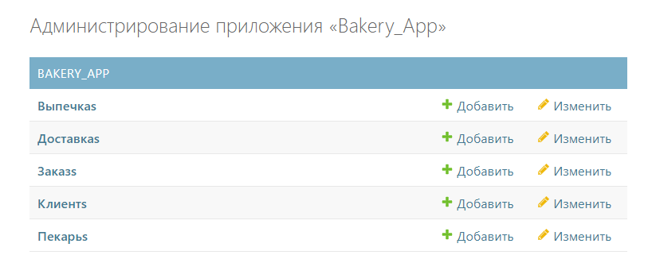

Рисунок 3.6 – Графическое представление главного меню приложения

# 4. РЕЗУЛЬТАТЫ ИСПЫТАНИЯ АРМ

**4.1 Цель, задачи и методы испытания**

Цель: Изучение и оценка функциональности автоматизированной рабочей среды (АРМ) Мастерской.

Задачи:

1. Создание тестового набора данных для Пекарни, включающего клиентов, пекарей, выпечки, заказов и доставок;
2. Разработка и реализация тестовых сценариев для проверки функциональности каждого модуля АРМ Пекарни, включая CRUD-операции (создание, чтение, обновление и удаление) для каждой сущности;
3. Анализ результатов испытаний для определения эффективности и надежности АРМ Мастерской.

**4.2 Описание и анализ результатов испытания АРМ**

Детальное описание испытания таблицы «Клиенты»:

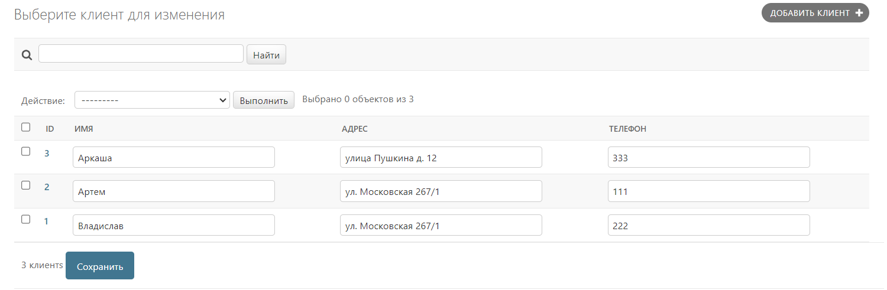

Рисунок 4.2.1 – Начальный вид таблицы «Клиент»

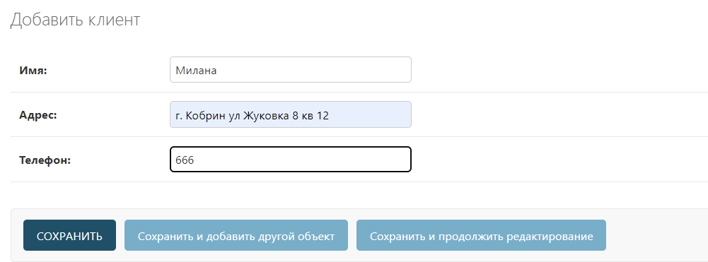

Рисунок 4.2.2 – Вид таблицы «Клиент» после добавления записи

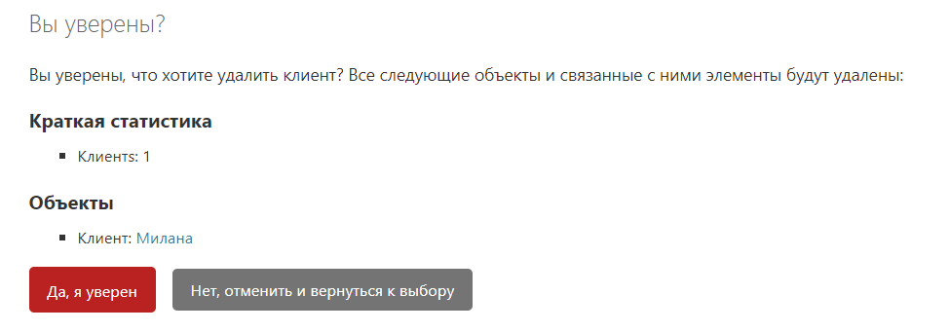

Рисунок 4.2.3 – Вид удаления из таблицы «Клиент»

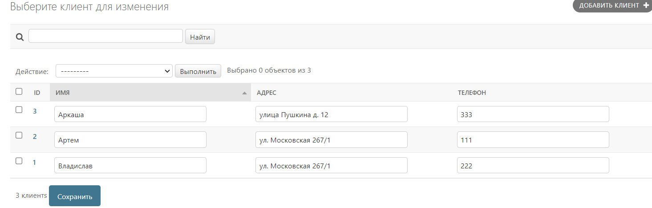

Рисунок 4.2.4 – Вид сортировки по имени таблицы «Клиент»

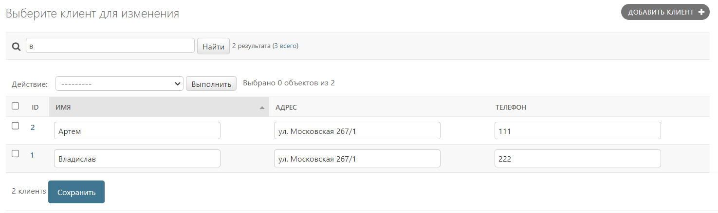

Рисунок 4.2.5 – Вид поиска по таблице «Клиент» по запросу «в»

Дальнейший анализ испытания АРМ показал, что формы других таблиц также работают надежно, безошибочно и эффективно.

# ЗАКЛЮЧЕНИЕ

В ходе выполнения курсовой работы была разработана автоматизированная рабочая среда (АРМ) "Работника пекарни". Цель работы состояла в изучении и оценке функциональности и производительности данной системы.

Для достижения поставленной цели были выполнены следующие задачи:

1. Проектирование информационной, функциональной, концептуальной, логической моделей базы данных.
2. Создан тестовый набор данных для Пекарни, включающий информацию о клиентах, пекарях, выпечке, заказах и доставках. Эти данные были использованы для проверки функциональности системы.
3. Проектирование структуры АРМ Приложение (модулей, отчетов, форм, окон) и справки.
4. Разработаны и реализованы тестовые сценарии, которые включали CRUD-операции для каждой сущности. Это позволило проверить работу модулей системы и их взаимодействие.
5. Проанализированы результаты испытаний для определения эффективности и надежности АРМ "Работника пекарни".

В результате проведенных испытаний были получены следующие результаты:

1. Общая производительность системы при обработке тестового набора данных и под нагрузкой оказалась достаточно стабильной и успешной.
2. Функциональность каждого модуля АРМ "Работника пекарни" полностью соответствовала ожиданиям, основанным на требованиях и тестовых сценариях.

В связи с этим, основываясь на результатах анализа, можно сделать следующие выводы:

1. АРМ "Работника пекарни" полностью соответствует требованиям и ожиданиям пользователей.
2. Система обладает высокой производительностью, что обеспечивает эффективную работу мастеров и удобство для клиентов.
3. Была выявлена небольшая потребность в улучшении некоторых аспектов системы, таких как улучшение пользовательского интерфейса и дополнительные функциональные возможности.

# СПИСОК ЛИТЕРАТУРЫ

* 1. Хвещук В.И, Крапивин Ю.Б., Муравьев Г.Л. Методическое пособие по курсовому проектированию по дисциплине «Базы и банки данных».- БрГТУ, ИИТ, 2012.- 76с. Заказ № 1106;
  2. Краткие рекомендации по содержанию пояснительной записки КП по дисциплине «Базы и банки данных». - ЛВС кафедры ИИТ, диск К – LOOK - каталог ББД 2022;
  3. ГОСТ 34.602-90. ИТ. Техническое задание на создание автоматизированной системы;
  4. ГОСТ ЕСПД 19.502-2000. Описание применения;
  5. ГОСТ ЕСПД 19.502-2000. Программа и методика испытаний;
  6. ГОСТ ЕСПД 19.401. Текст программы;
  7. Конспект лекций по дисциплине «Базы и банки данных», ИИТ, БГТУ, 2022г;
  8. Электронные материалы по лабораторным и практическим занятиям по дисциплине «Базы и банки дан­ных», ЛВС кафедры ИИТ, диск К – LOOK - каталог ББД 2022.